|  |  |  |
| --- | --- | --- |
|  |  |  |
| МИНОБРНАУКИ РОССИИ | | |
| Федеральное государственное бюджетное образовательное учреждение  высшего образования  **«МИРЭА – Российский технологический университет»**  **РТУ МИРЭА** | | |

Институт Информационных технологий

Кафедра Математического обеспечения и стандартизации информационных технологий

**Отчет по практическим работам №1-4**

по дисциплине «Технологические основы Интернета вещей»

|  |  |
| --- | --- |
| **Выполнили:**  Студенты группыИКБО-33-22 | Фомичева А. П.  Макатурина Д. М.  Шило Ю. С.  Шубин Н. Д.  Поленов К. А. |
| **Проверил:** | Образцов Владимир Михайлович |

2024 г.

**Практическая работа №1 – Знакомство с оборудованием**

**Начало работы**

Перед началом работы группа убедилась, что компоненты не имеют видимых повреждений. Стенд был подключен к электросети (рис. 1), были включены автоматы питания набора, вентилятора и контактора (рис. 2) и был включен контроллер, индикатор контроллера мигал зеленым (рис. 3).

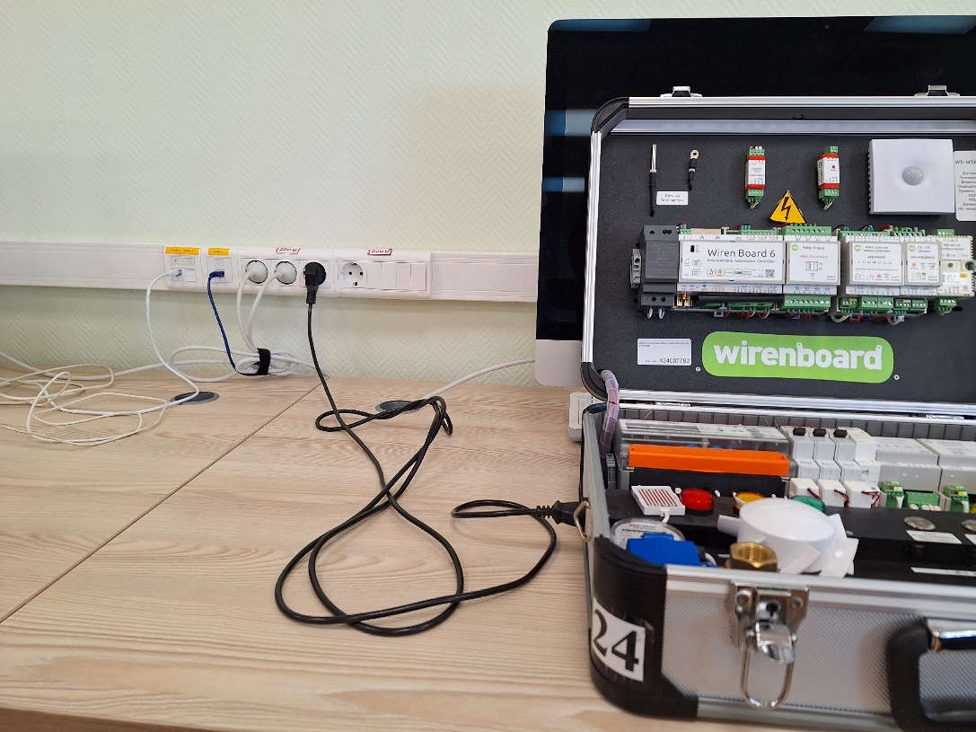

Рисунок 1 —Подключенный к сети стенд.

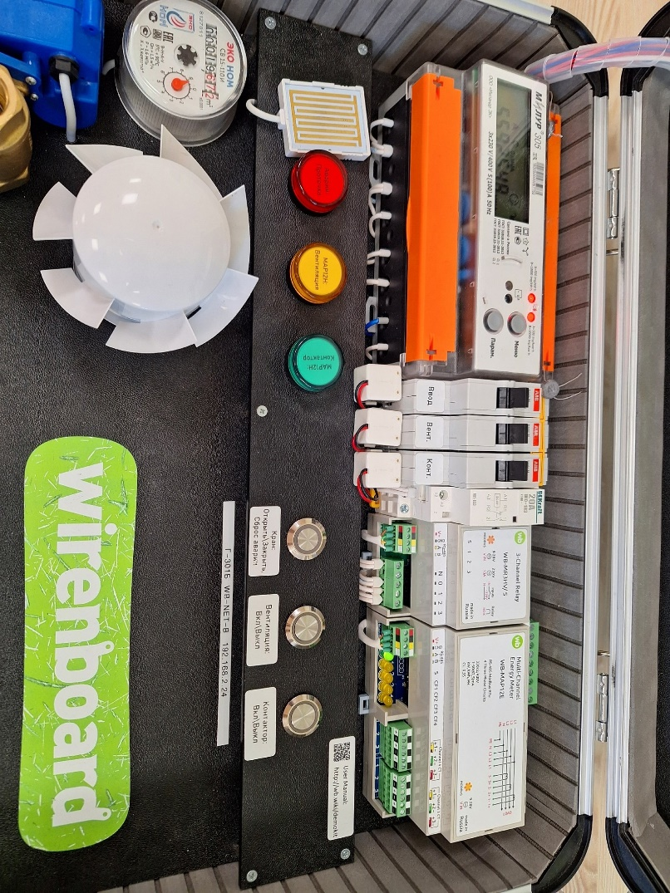

Рисунок 2 —Включенные автоматы питания.

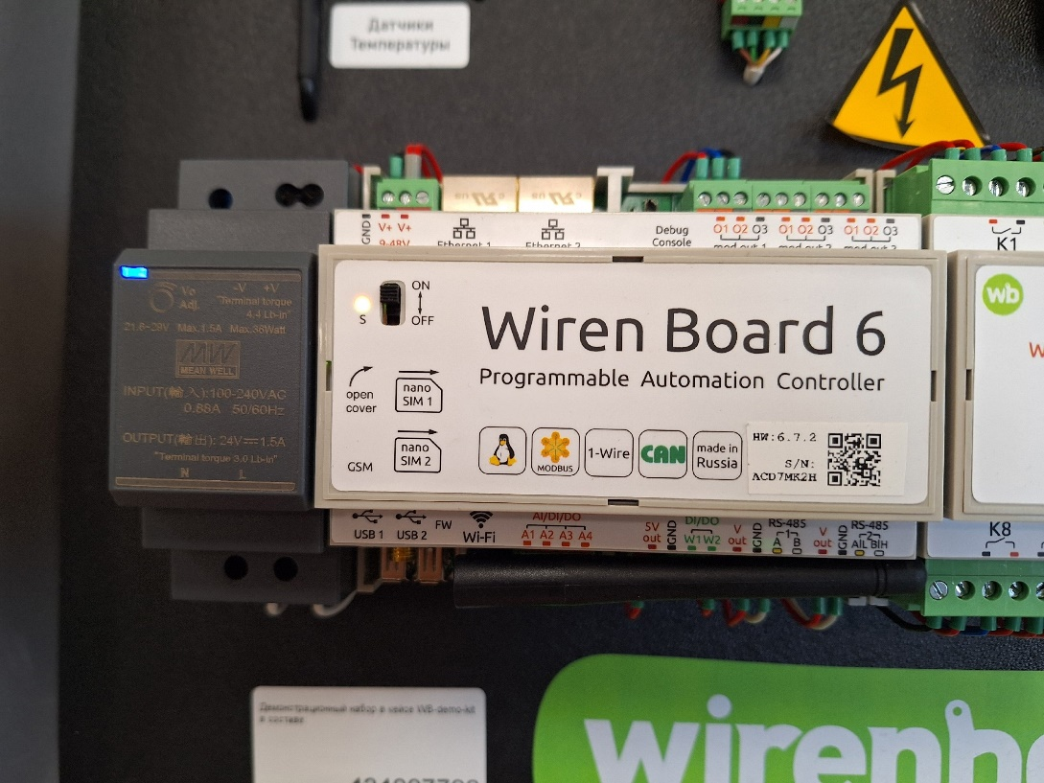

Рисунок 3 —Включенный контроллер.

1. **Наличие сетевого напряжение**

Выполнив действия, описанные в разделе “Начало работы”, группа убедилась, что стенд включен (рис. 4). Был отключен автомат питания набора (рис. 5), после чего последовал звуковой сигнал, индикатор контроллера часто промигал контроллера. Спустя некоторое время автомат питания снова был включен.

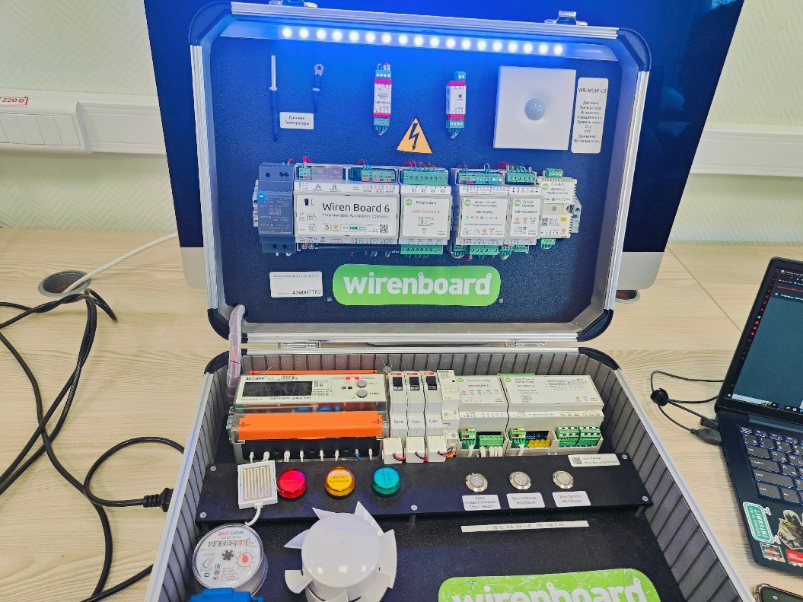

Рисунок 4 —Включенный стенд.

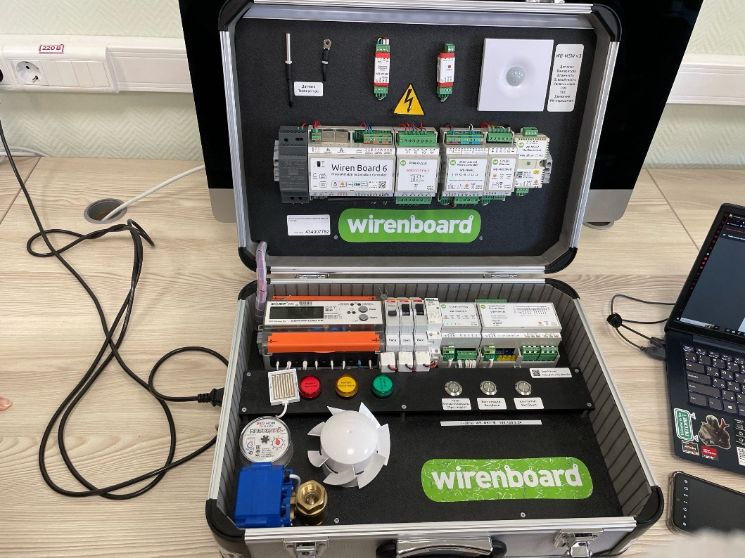

Рисунок 5 —Отключенный автомат.

1. **Контроль повышенного энергопотребления**

Группой был включен вентилятор соответствующей кнопкой (рис. 6), затем он был физически остановлен (рис. 7), после чего был автоматически отключен из-за повышенного энергопотребления, вызванного остановкой.

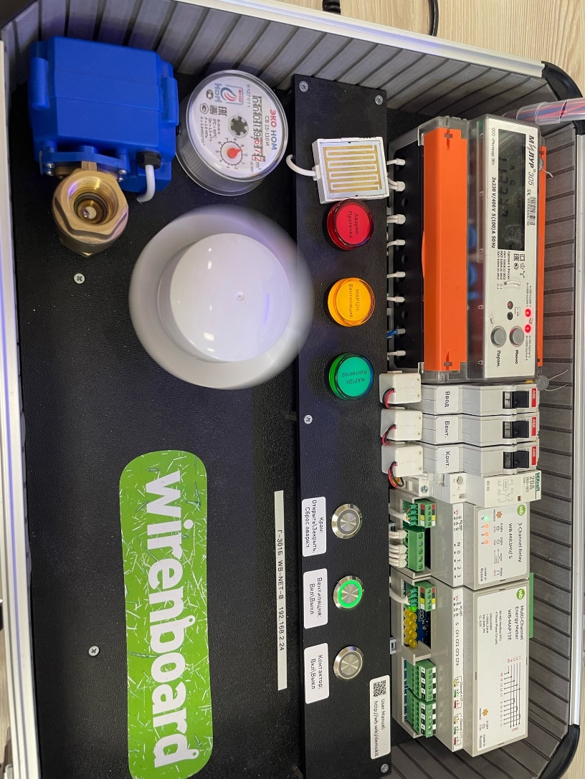

Рисунок 6 —Включенный вентилятор.

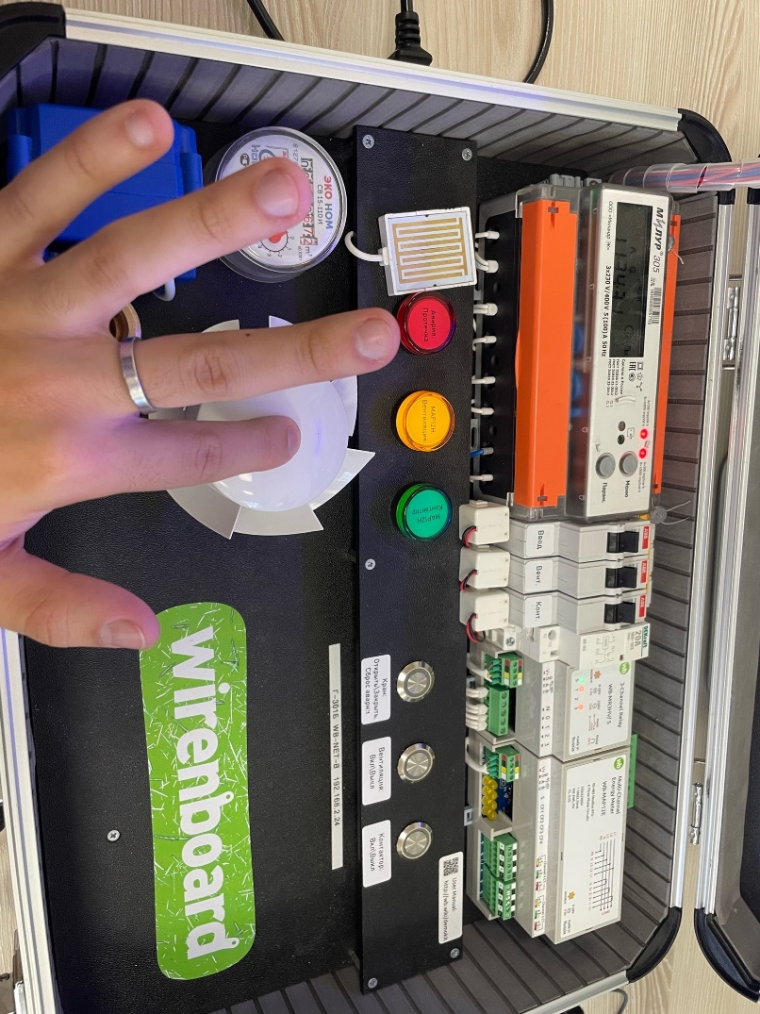

Рисунок 7 —Остановленный вентилятор.

1. **Контроль автоматов**

Группой были отключены автоматы питания вентилятора и контактора. Соответствующие индикаторы начали мигать, сигнализируя о пропаже напряжения, однако индикатор контактора мигал тускло, из-за чего на фото невозможно определить, что он мигает (рис. 8). После этого автоматы были снова включены, индикаторы погасли (рис 9).

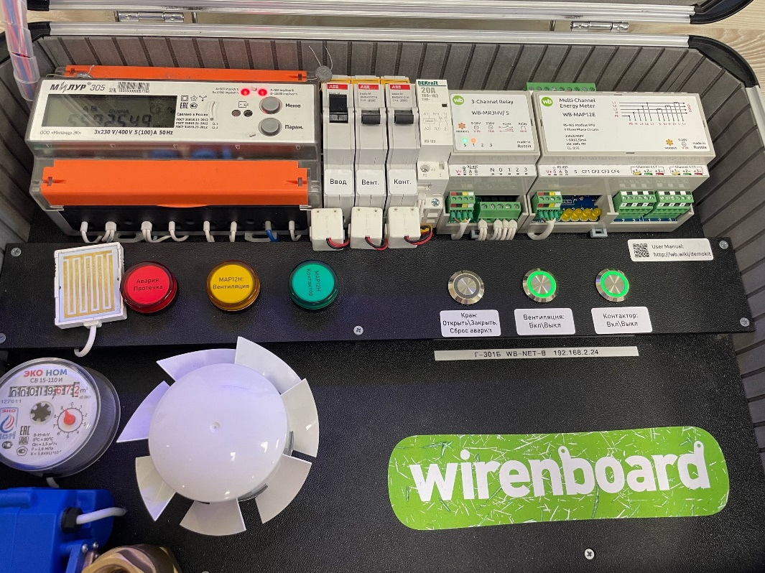

Рисунок 8 — Отключенный автоматы.

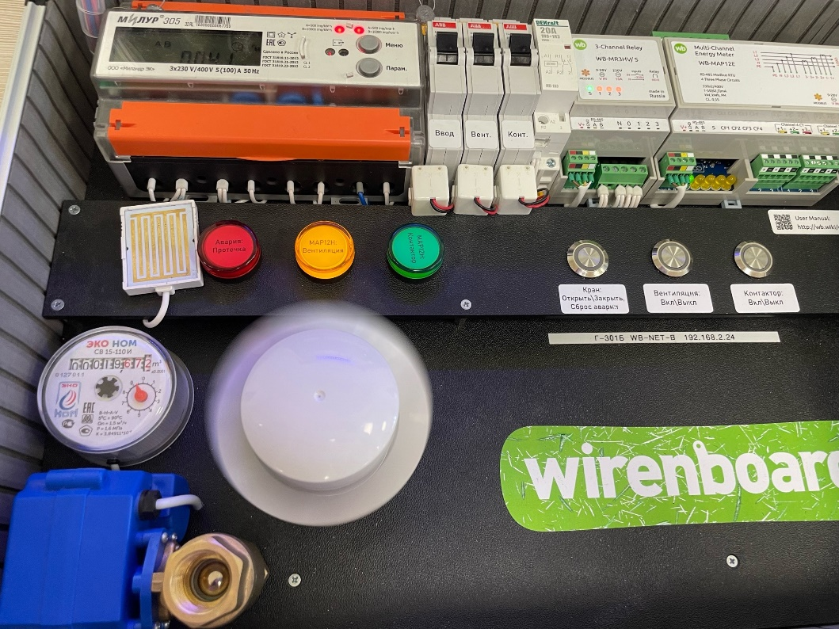

Рисунок 9 — Автоматы в активном положении.

1. **Управление внешними силовыми устройствами**

После нажатия кнопки контактора она загорелась зеленым, сработал контактор. Затем загорелся зеленый индикатор, сигнализируя об обнаружении счетчиком энергопотребления на соответствующей фазе (рис. 10).

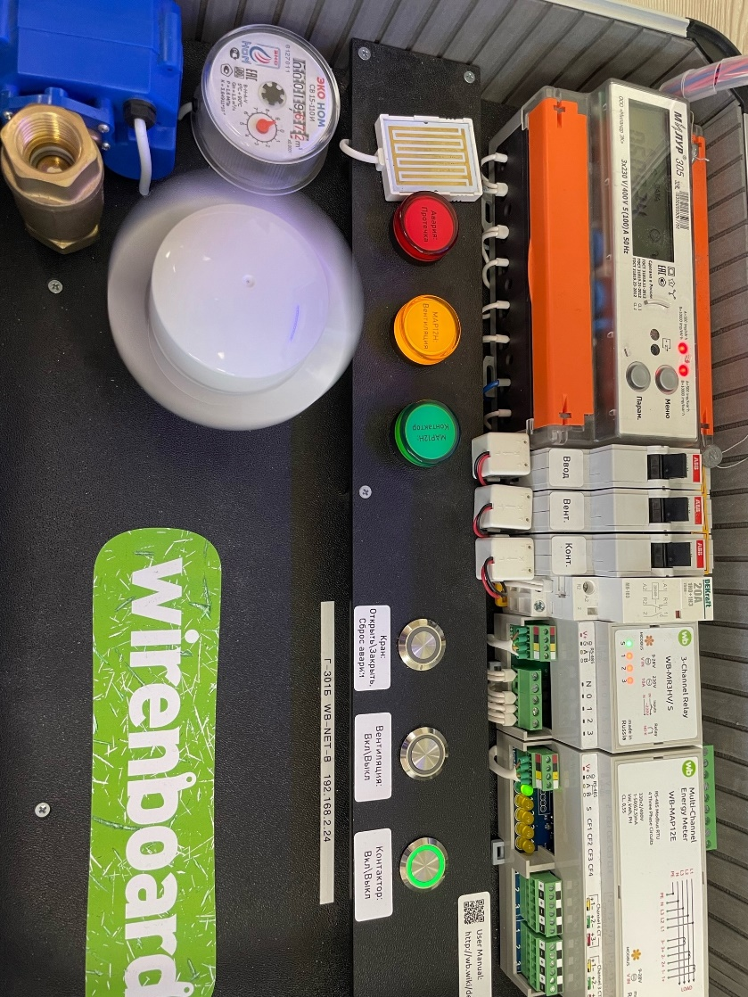

Рисунок 10 — Счетчик обнаружил энергопотребление.

1. **Мониторинг качества воздуха**

В процессе работы один из студентов группы в течение некоторого времени энергично дул на настенный комбинированный датчик, повышая концентрацию СО2, после чего индикатор датчика замигал красным цветом (рис. 11). Спустя некоторое время концентрация СО2 достигла нормы и индикатор стал мигать зеленым (рис. 12).

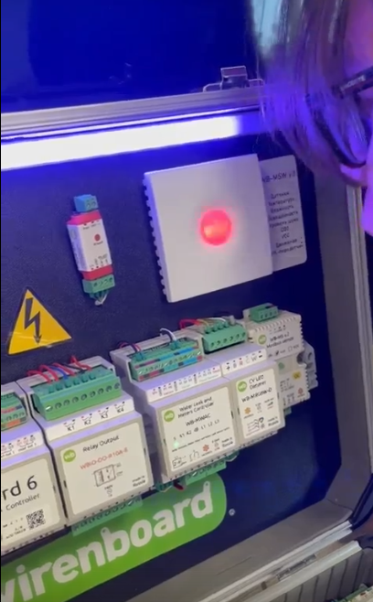

Рисунок 11 — Индикатор горит красным цветом.

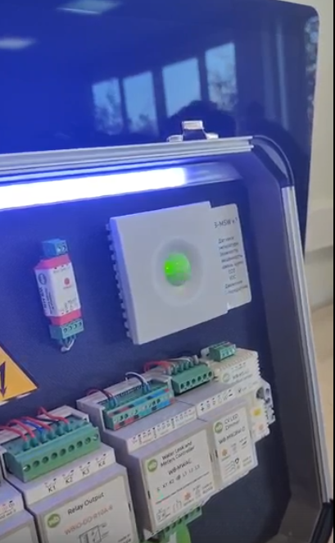

Рисунок 12 — Индикатор горит зеленым цветом.

1. **Работа модуля защиты от протечек**

Группой была нажата кнопка, открывающая шаровой кран. Началась имитация потока воды путем вращения счетчика. Влажным пальцем студент группы дотронулся до датчика протечки (рис. 13), после чего шаровой кран автоматически закрылся, перекрыв поток воды. Индикатор протечки загорел красным цветом, подсветка кнопки шарового крана начала мигать. Включился непрерывный звуковой сигнал, сигнализируя об аварийной ситуации (рис. 14). После повторного нажатия кнопки шарового крана звуковой сигнал отключился, индикаторы погасли и произошел сброс аварийной ситуации.

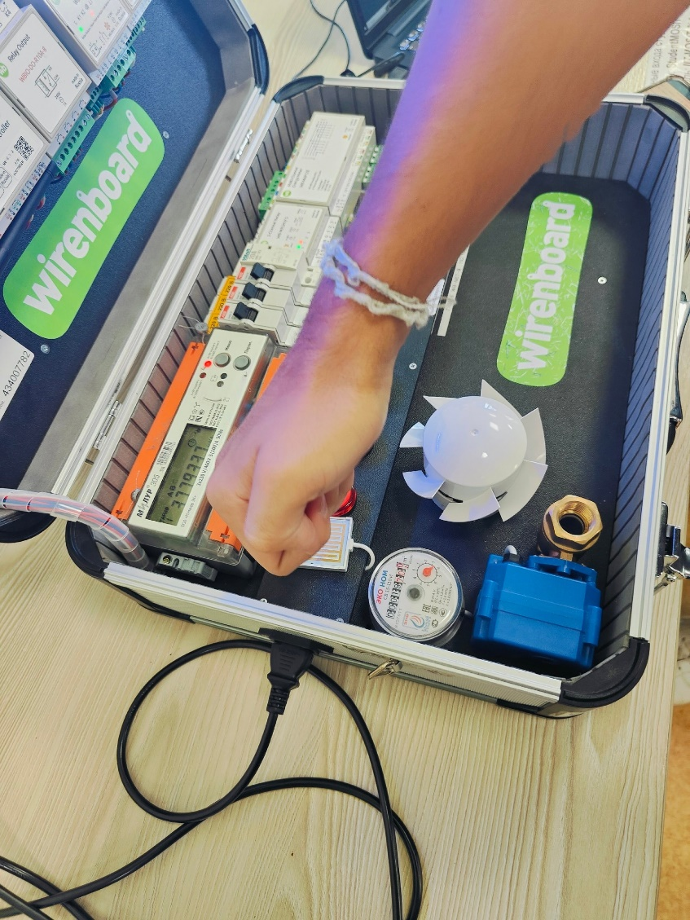

Рисунок 13 — Влага попала на датчик протечки

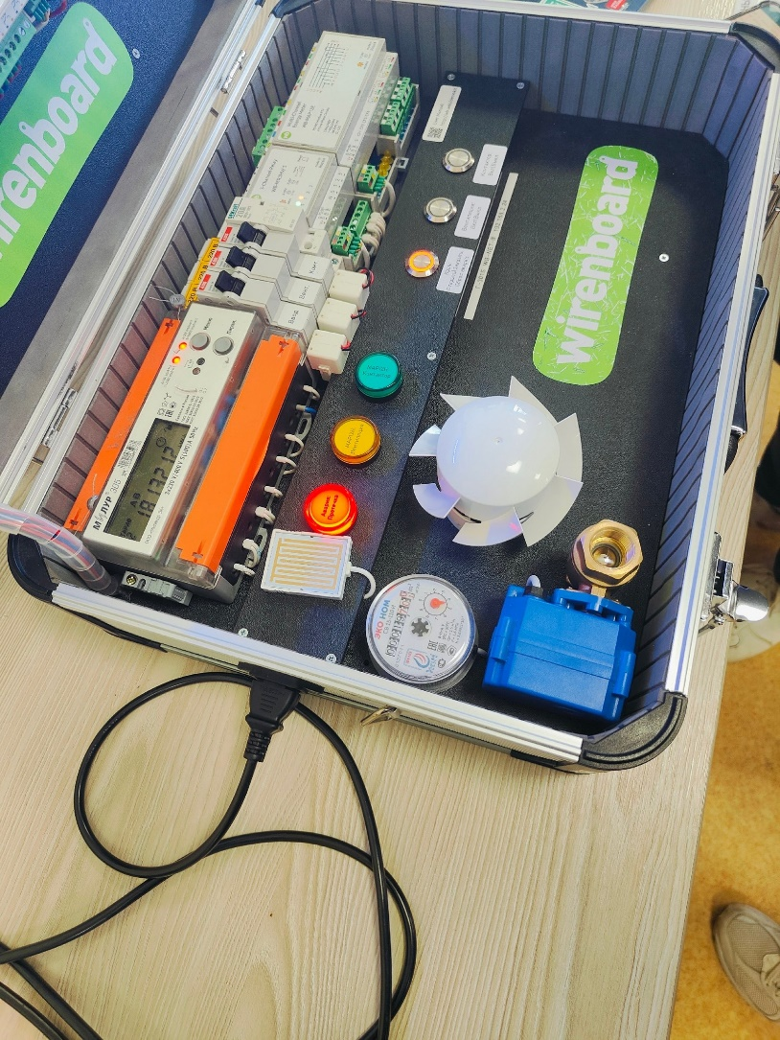

Рисунок 14 — Сообщение об аварийной ситуации.

1. **Завершение работы**

Группой был отключен контроллер, затем были отключены автоматы в следующем порядке: автомат питания контактора, автомат питания вентилятора, автомат питания набора. После этого стенд был отключен от электросети.

**Вывод по практической работе №1**

В ходе практической работы были получены навыки работы со стендом, изучены его основные компоненты и принцип их работы.

**Практическая работа №2 – Настройка удаленного подключения**

**Начало работы**

Перед началом работы группа подключалась к локальной сети, в которой находится стенд и ввела в адресную строку браузера IP-адрес контроллера, тем самым подключившись к веб-интерфейсу (рисунок 1).

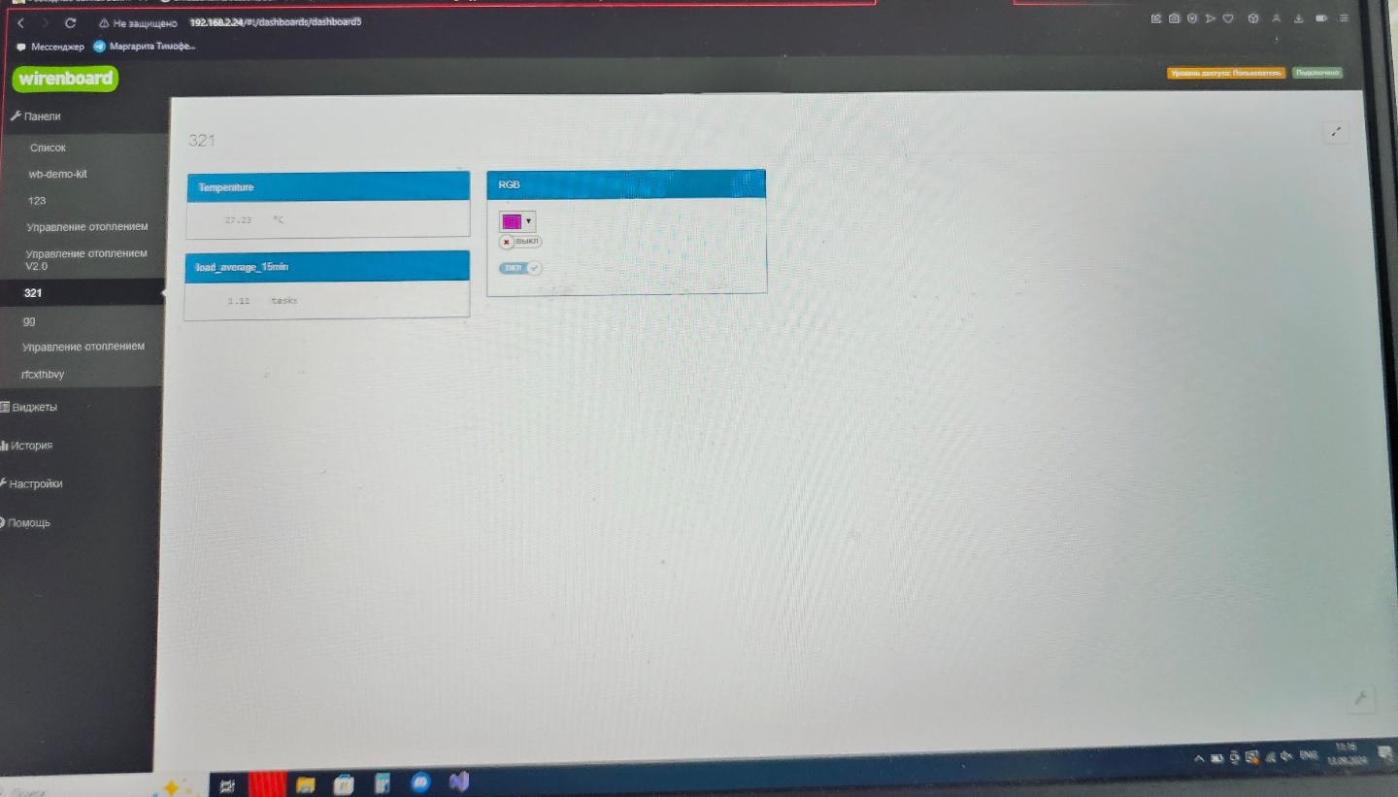

Рисунок 1 – Подключение к веб-интерфейсу

Затем для работы с веб-интерфейсом был выбран уровень доступа (рисунок 2).

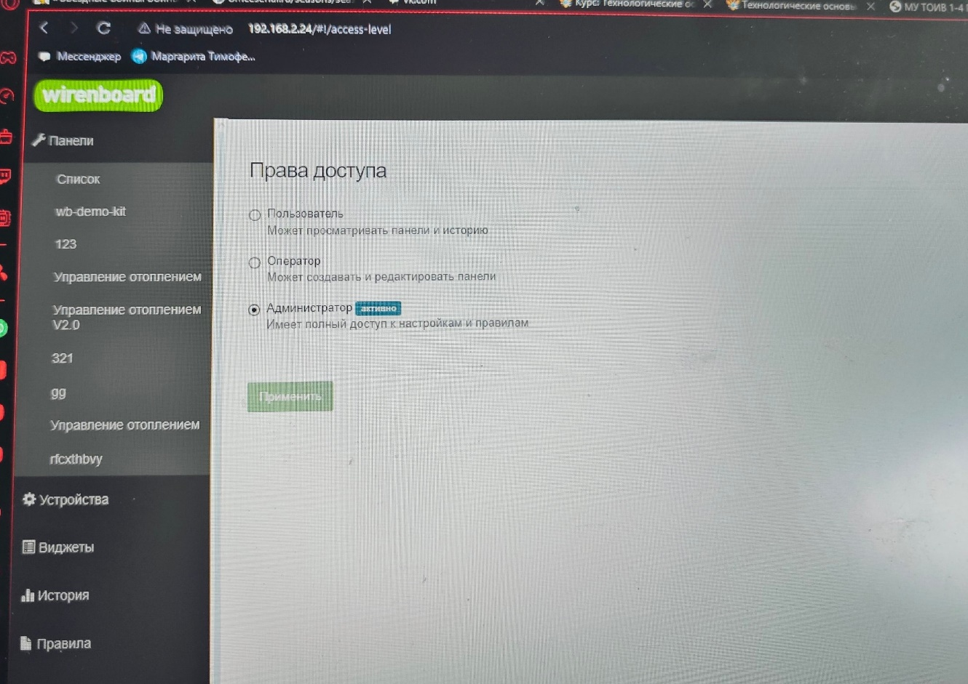

Рисунок 2 – Настройка уровня доступа

Далее, по примеру задания, группой были созданы виджеты «Комната 1» и «Комната 2» (рисунки 3-4).

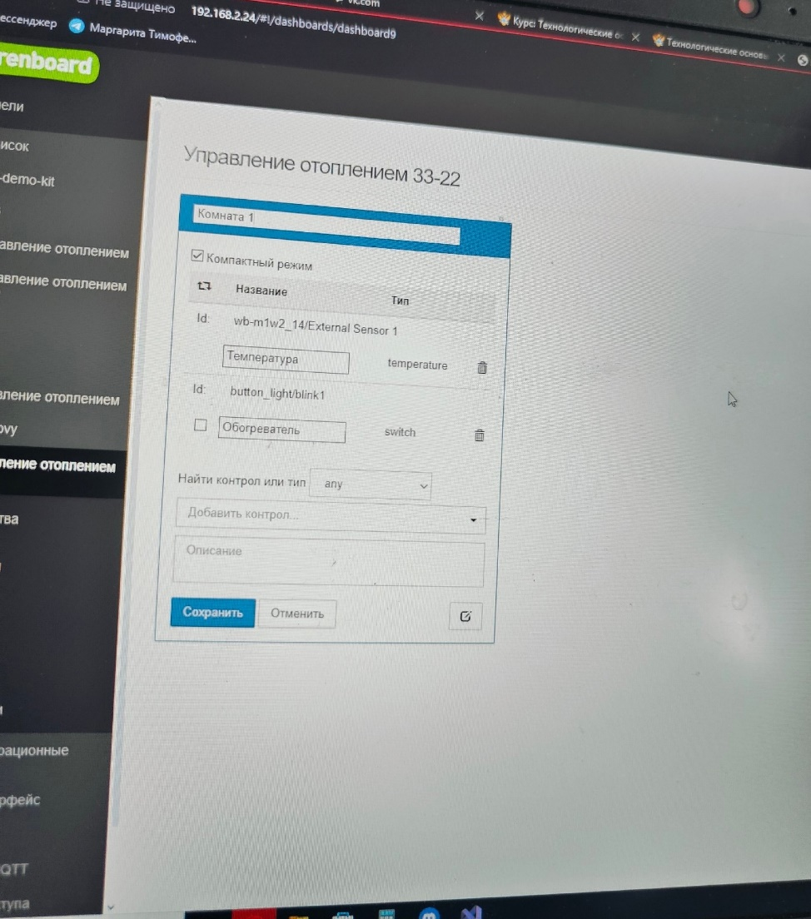

Рисунок 3 – Настройка виджета «Комната 1»

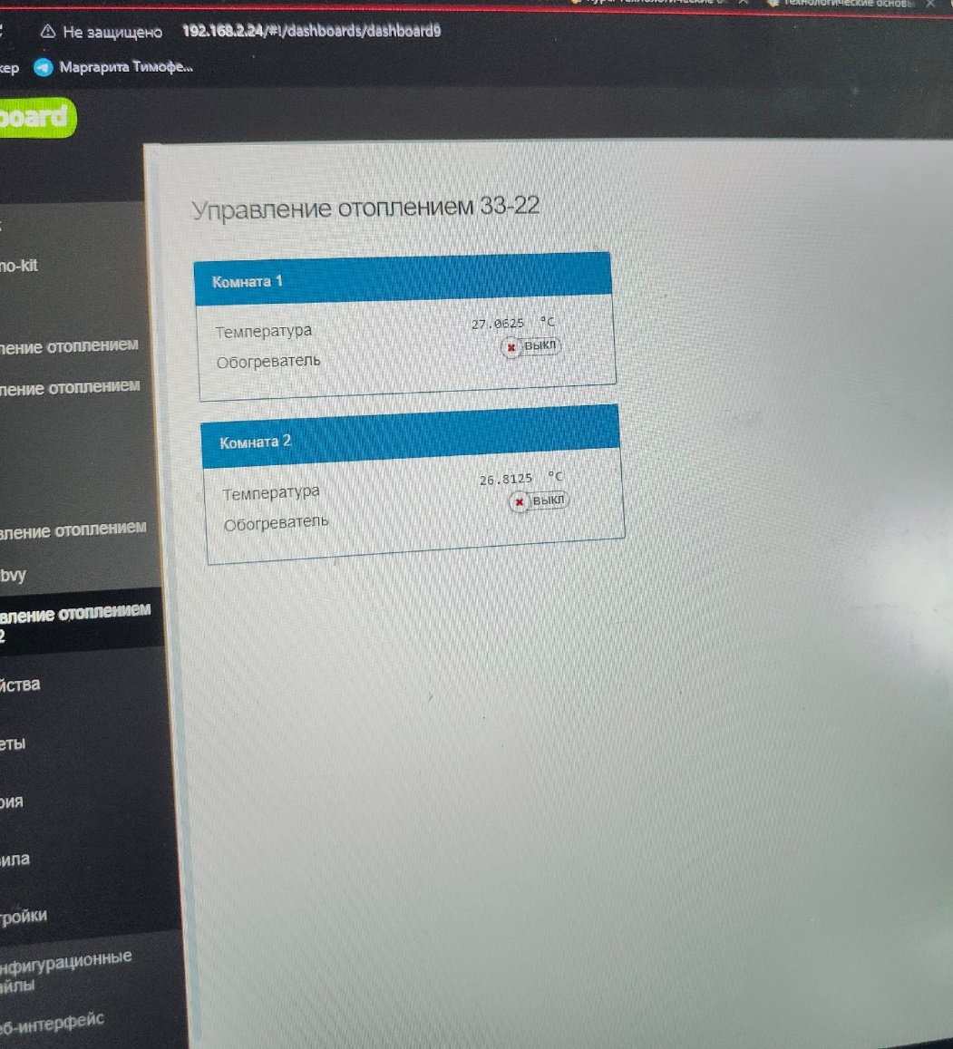

Рисунок 4 – Виджеты «Комната 1» и «Комната 2»

**Преднастроенные сценарии**

**Сценарий 1 Наличие сетевого напряжения**

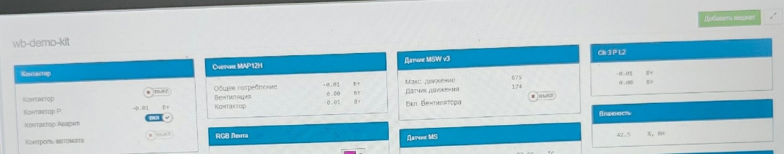

Рисунок 5 – Сценарий 1

**Сценарий 2 Контроль повышенного энергопотребления**

В данном сценарии включался вентилятор и группа обращала внимание на датчик MSW v3, а также на счетчик MAP12H (рисунок 6).

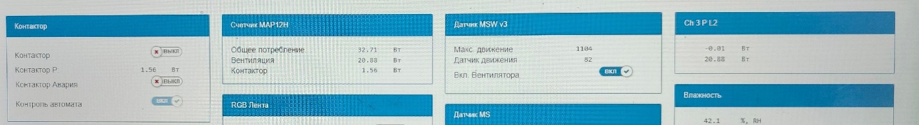

Рисунок 6 – Сценарий 2

Затем вентилятор был остановлен физическим способом, а затем

отключен контроллером (рисунок 7).

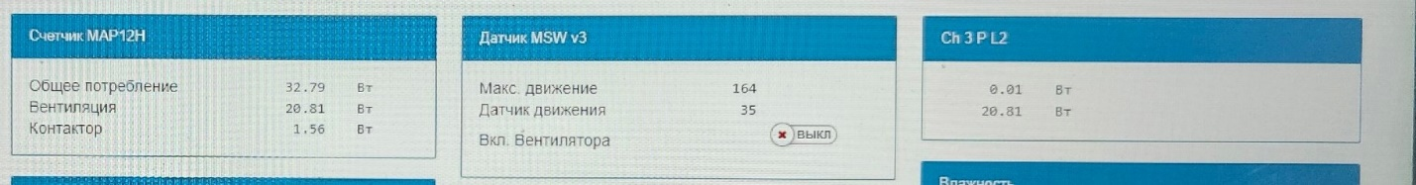

Рисунок 7 – Сценарий 2

**Сценарий 3 Контроль автоматов**

В данном сценарии группой были выключены автоматы 15(автомат питания вентилятора) и 16(автомат питания контактора), соответственно некоторые показатели в виджетах «Контактор», «счетчик MAP12H» и «Ch 3 P L2» стали равны нулю (рисунок 8).

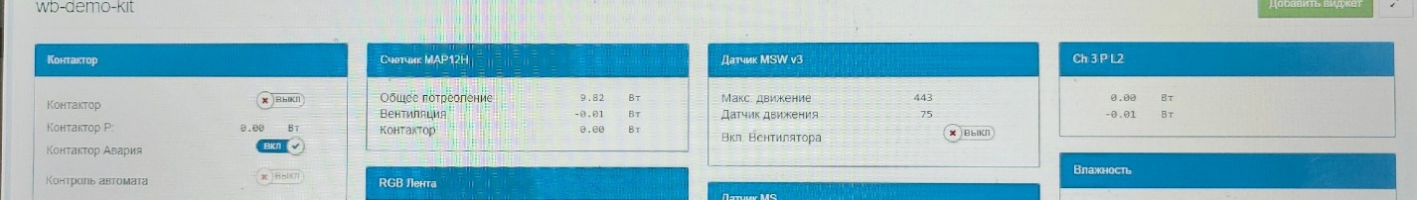

Рисунок 8 – Сценарий 3, отключение автоматов 15 и 16

Далее автоматы снова были включены, показатели изменились (рисунок 9).

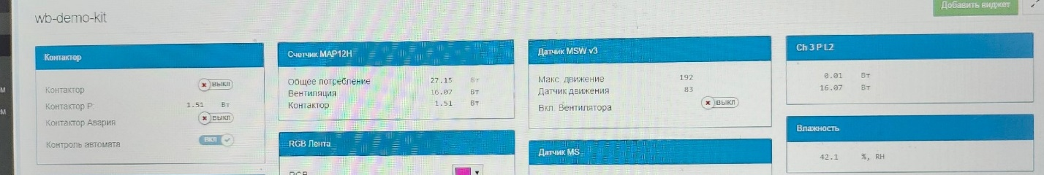

Рисунок 9 – Сценарий 3, включение автоматов 15 и 16

**Сценарий 4 Управление внешними силовыми устройствами**

В данном сценарии включалась кнопка 29, которая включает контактор, можно увидеть, что увеличивается энергопотребление (рисунок 10).

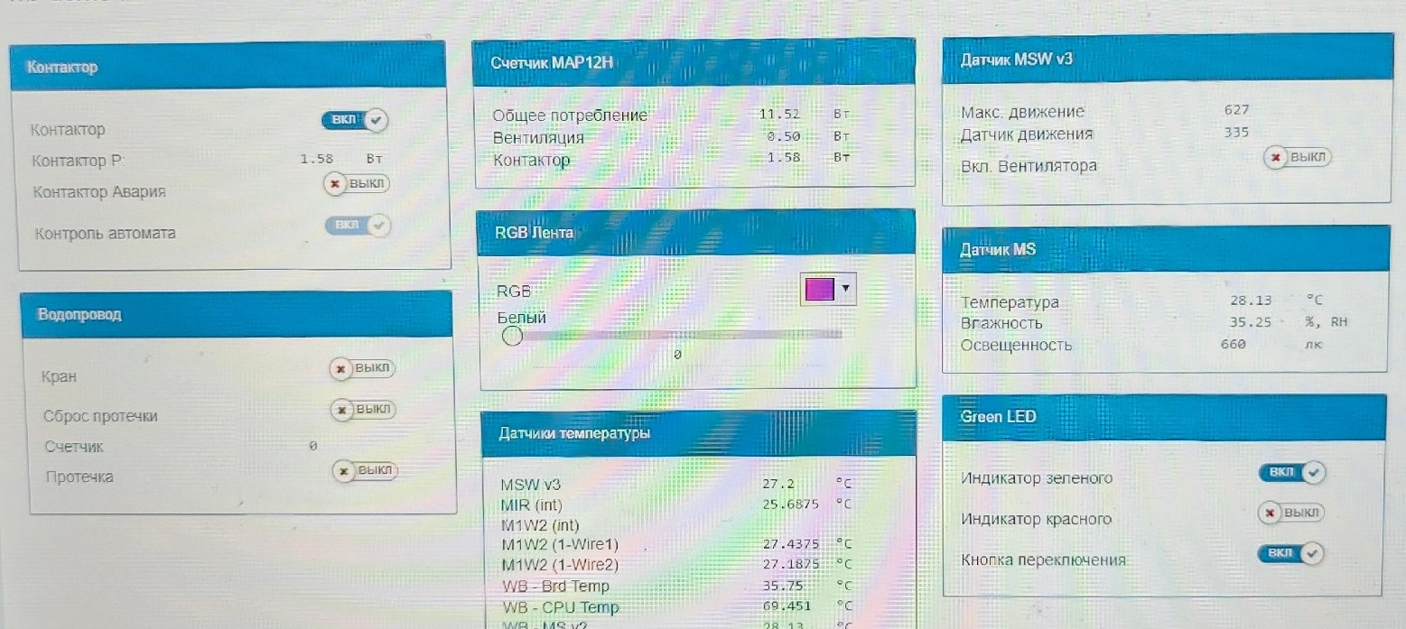

Рисунок 10 – Сценарий 4, включение кнопки 29

Затем контактор был выключен, результат представлен на рисунке 11.

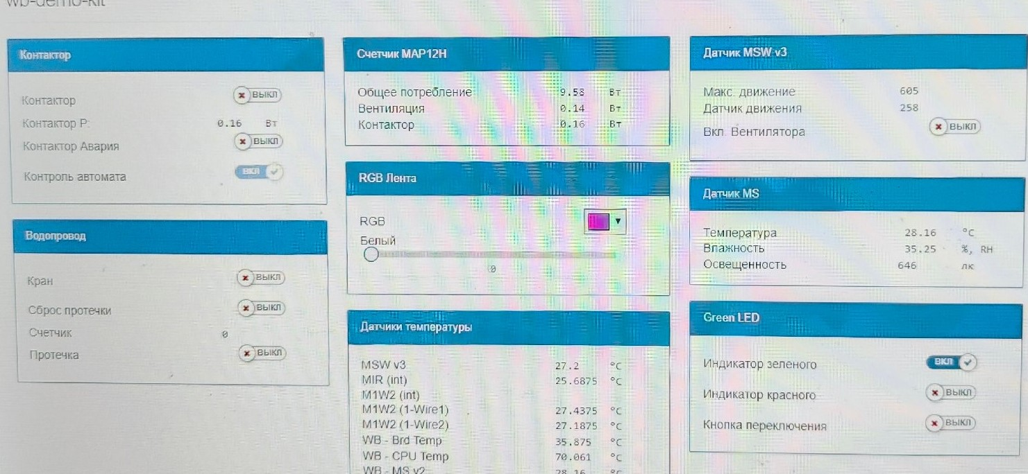

Рисунок 11 – Сценарий 4, выключение контактора

**Сценарий 5 Мониторинг качества воздуха**

В данном сценарии повышался уровень CO2 рядом с датчиком 5, что показано на рисунках 12 – 13.

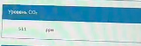

Рисунок 12 – Сценарий 5

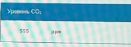

Рисунок 13 – Сценарий 5, увеличение уровня CO2

**Сценарий 6 Работа модуля защиты от протечек**

В данном сценарии группа наблюдала за виджетом водопровод (рисунки 14 - 15).

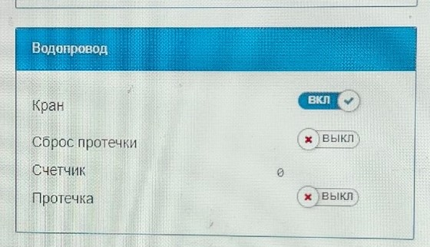

Рисунок 14 – Сценарий 6, включение крана

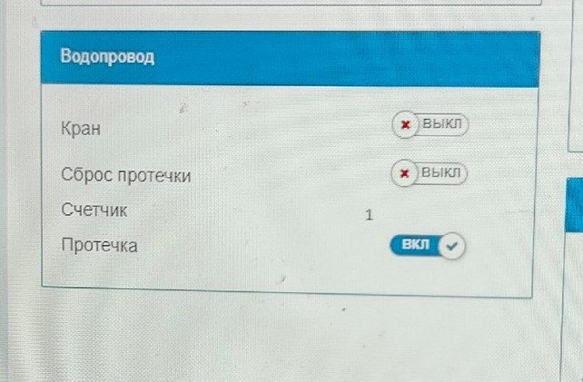

Рисунок 15 – Сценарй 6, протечка

**Вывод по практической работе №2**

В ходе выполнения практической работы был изучен встроенный веб-интерфейс контроллера Wiren Board.

**Практическая работа № 3 – Обработка событий в системах Интернета вещей**

В ходе работы были разработаны сценарии обработки событий согласно варианту №2:

1. Включение и выключения вентилятора по концентрации CO2

2. Включение, выключение и изменение звукового сигнала по кнопке (или нескольким кнопкам)

На рисунке 1 представлен листинг сценария №1. Данный скрипт определяет правило, которое реагирует на изменения значения концентрации CO2, измеряемой датчиком wb-msw-v3_21.

В скрипте определяется три диапазона концентрации СО2, co2_good – концентрация меньше 650, co2_middle - концентрация находится в диапазоне от 651 до 2000, co2_bad – концентрация больше 200. Далее, если CO2 в диапазоне co2_good, то выключается вентилятор, установив значение L2 в false. Если концентрация CO2 в диапазоне co2_middle и co2_bad, то включается вентилятор, установив значение L2 в true.

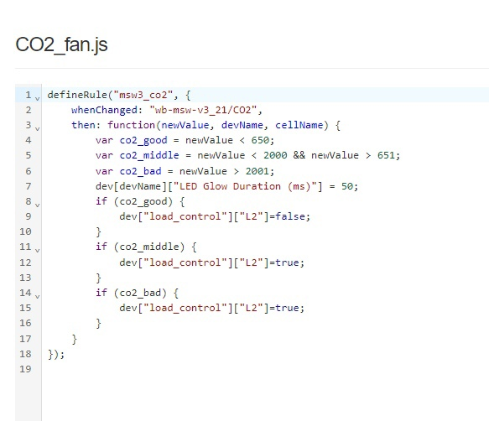

Рисунок 1 – Код сценария

Работа сценария представлена на рисунках 2-3.

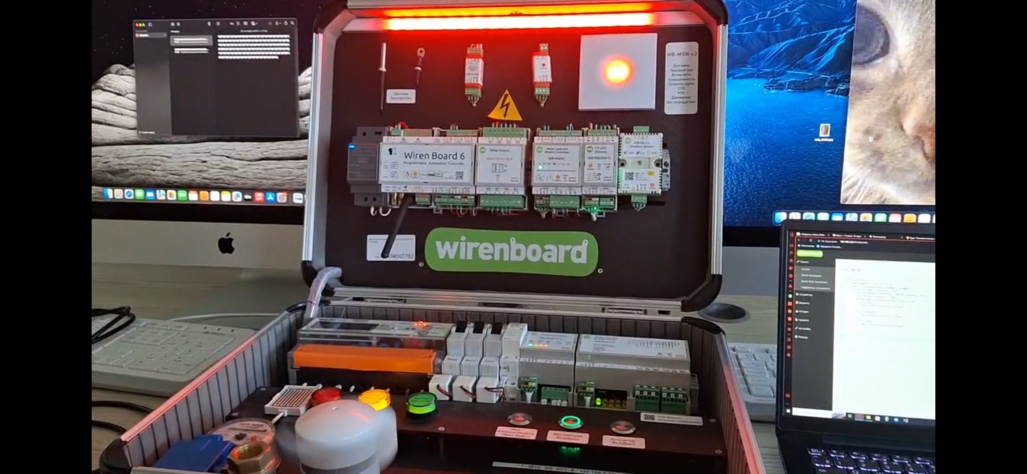

Рисунок 2 – Работа вентилятора при повышенной концентрации СО2

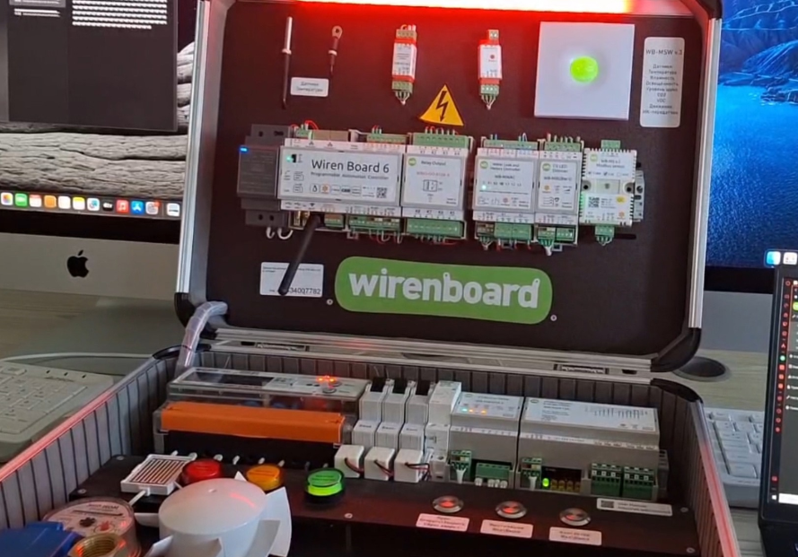

Рисунок 3 – Остановка вентилятора при нормальной концентрации СО2

На рисунке 4 представлен листинг сценария №2. Этот скрипт определяет правило для управления звуковым сигналом на устройстве "wb-mwac_68" в зависимости от изменения состояния кнопки. Если кнопка нажата, то включается звуковой сигнал. Если кнопка отпущена, то звуковой сигнал выключается.

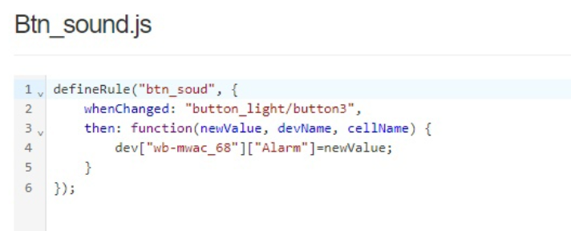

Рисунок 4 – Код сценария

Работа сценария представлена на рисунках 5-6.

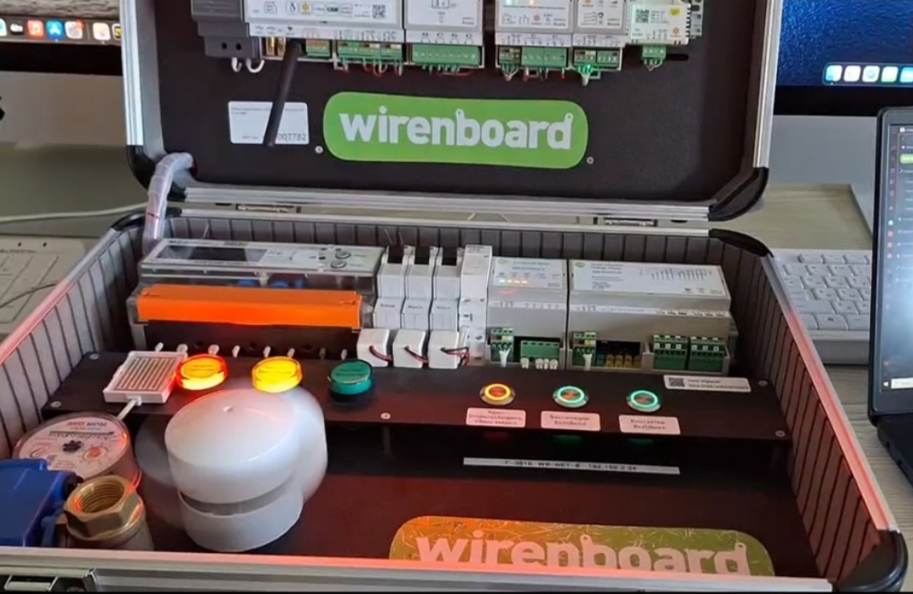

Рисунок 5 – Кнопка нажата (издается звуковой сигнал, сработал датчик протечки)

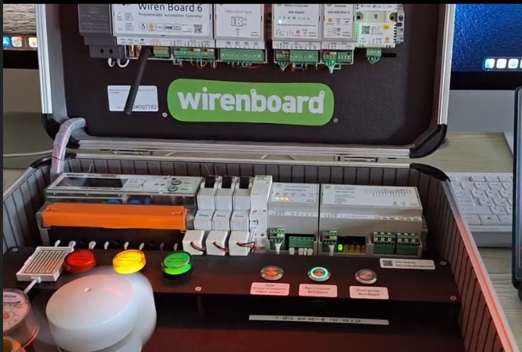

Рисунок 6 – Кнопка не нажата (звукового сигнала нет)

**Вывод по практической работе №3**

В результате выполнения практической работы была изучена обработка событий в системах Интернета вещей.

**Практическая работа №4 – Основы электротехники в системах Интернета вещей**

В ходе работы были отображены на UML диаграммах последовательности события из Практической работы №3:

1. Включение и выключения вентилятора по концентрации CO2

2. Включение, выключение и изменение звукового сигнала по кнопке (или нескольким кнопкам)

На рисунке 1 представлена диаграмма последовательности сценария №1.

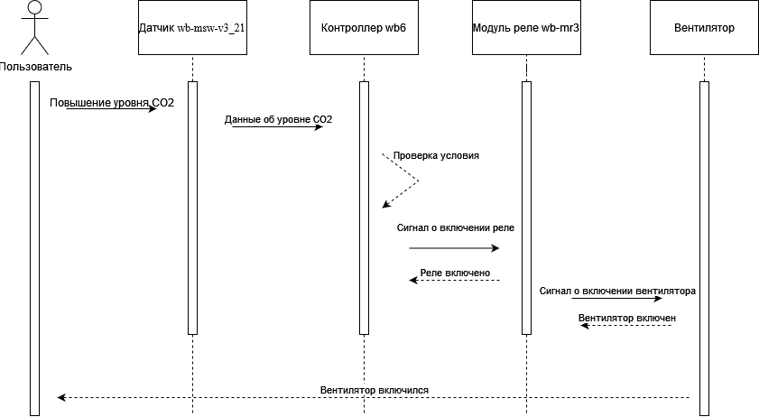

Рисунок 1 – Диаграмма последовательности сценария 1

На рисунке 2 представлена диаграмма последовательности сценария №2.

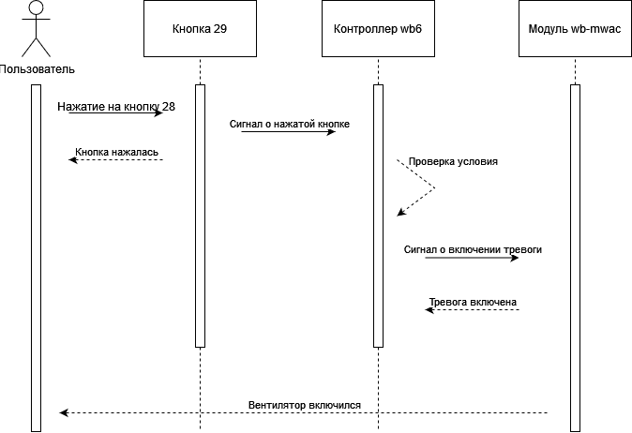

Рисунок 2 – Диаграмма последовательности сценария 2

Далее были отображено подключение компонентов, задействованных в обработке событий. На рисунке 3 представлено подключение компонентов, задействованных в обработке сценария №1.

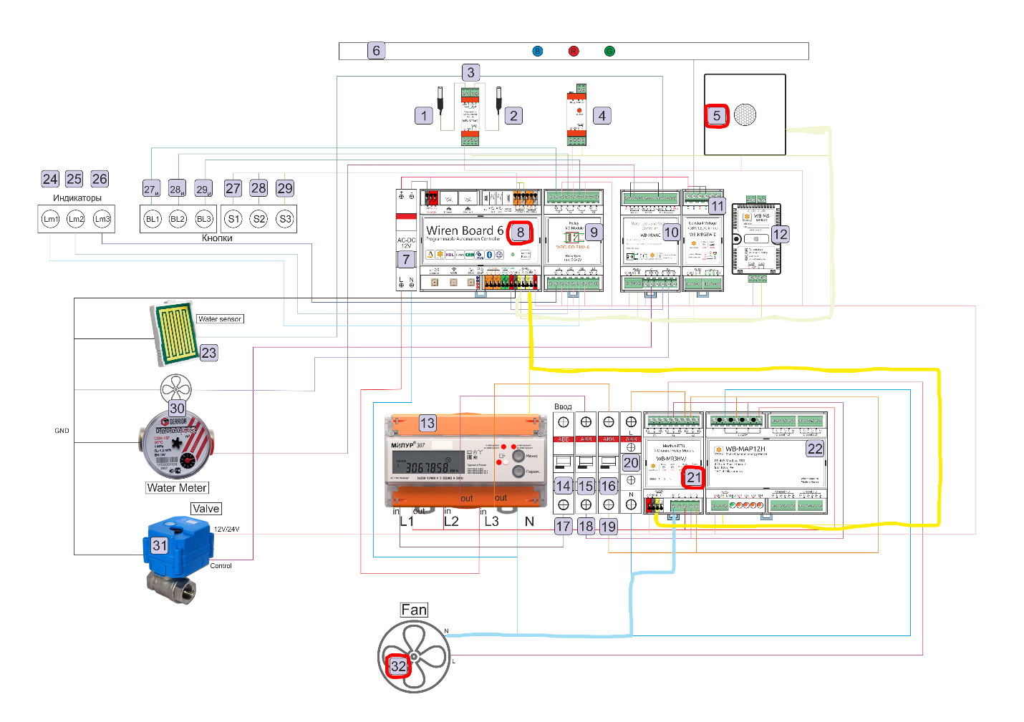

Рисунок 3 – Схема подключения компонентов для сценария 1

На рисунке 4 представлено подключение компонентов, задействованных в обработке сценария №2.

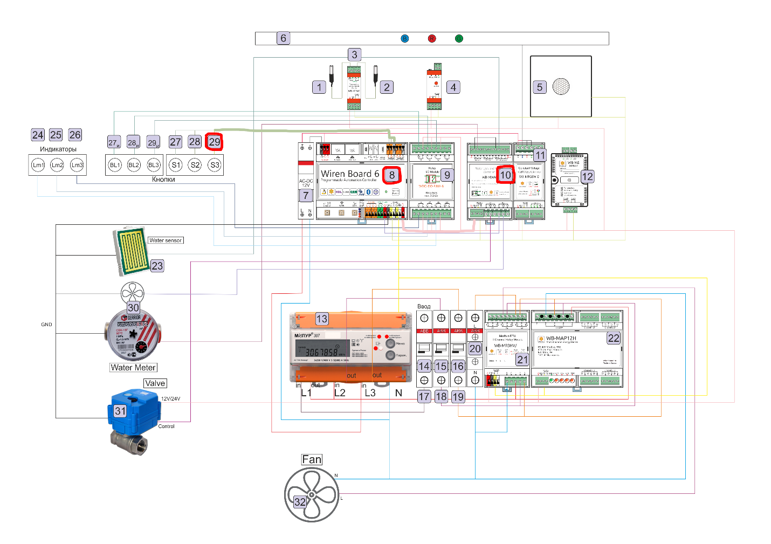

Рисунок 4 – Схема подключения компонентов для сценария 2

**Вывод по практической работе №4**

В результате выполнения практической работы было изучены основы электротехники и подключения компонентов в системах Интернета вещей.

**Вывод по блоку практических работ №1-4**

В результате выполненных работ группой были получены навыки работы с оборудованием, создания в локальной сети виджетов для наблюдения за состоянием оборудования, написания правил для компонентов устройства, а также изучены основы электротехники и подключения компонентов в системах Интернета вещей.